Flowchart hendel duwen

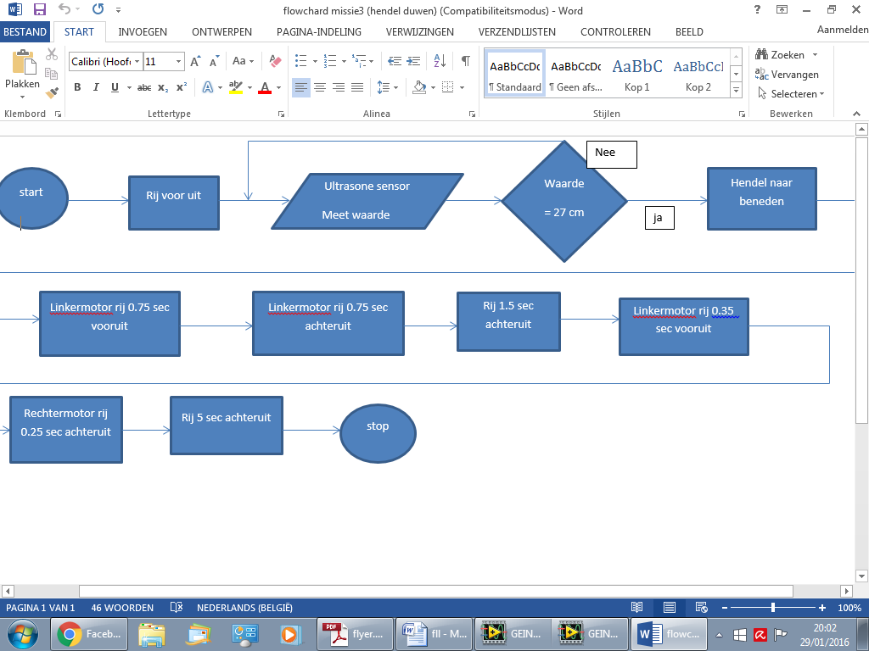

Flowchart gekleurd mannetje pakken

